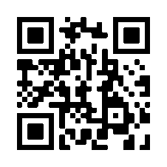Scan deze code en bekijk een filmpje met

de vertaling van dit boek naar Vlaamse Gebarentaal.

Wat gaat mama doen?